WANANCHI 2,460 KYAMULAILE WAPATA MAJI SAFI NA SALAMA
Na. Milka Kaswamila; Bukoba DC
Leo, tarehe 27.03.2023, Mkuu wa Wilaya ya Bukoba, Mheshimiwa Erasto Sima amezindua mradi wa maji safi na salama wa Omukihisi uliotekelezwa na RUWASA kuanzia mwezi Aprili 2022 hadi Agosti 2022 kwa lengo la kuondoa adha ya upatikanaji wa maji safi na salama katika kata ya Kyamulaile yenye jumla ya vijiji vinne (4) na vitongoji kumi na tisa (19) na kuendelea kuunga mkono juhudi za Serikali ya Jamhuri ya Muungano wa Tanzania, ya kuhakikisha kwamba hadi kufikia mwaka 2025 hali ya upatikanaji wa maji safi na salama vijijini inakuwa ni asilimia 85.
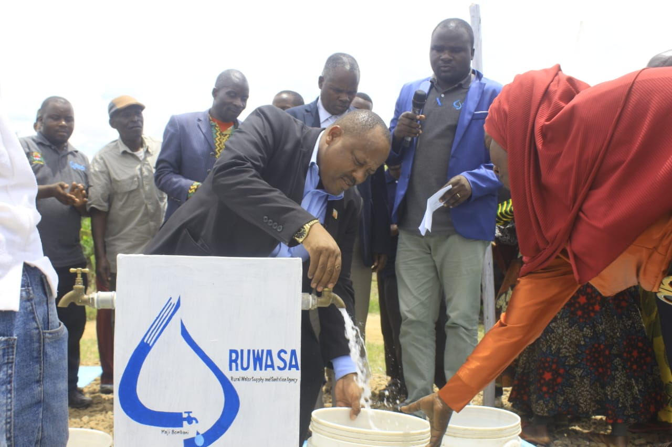
Katika uzinduzi huo, Mheshimiwa Sima amewataka wananchi kuwa sehemu ya kuongeza tija ya miradi ya maji kwa kuhakikisha wanalinda miundo mbinu yake na kuitunza.
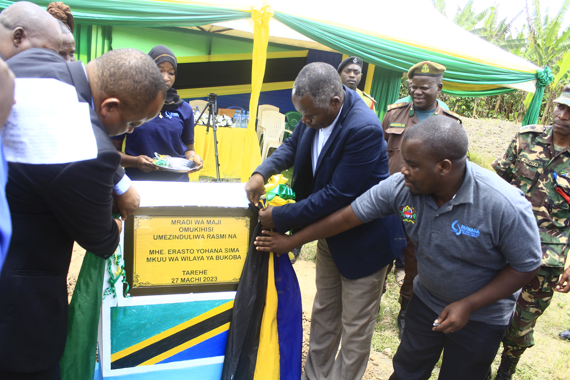
“Tunzeni mazingira ya chanzo cha maji huku mkitambua kwamba Rais Samia Suluhu Hassan amedhamiria kumtua mama ndoo kichwani ndio maana amekuwa akitoa fedha nyingi sana kwa ajili ya utekelezaji wa miradi ya maji. Msilime, msipande mazao wala kujenga juu ya miundo mbinu ya maji, hasa pale mabomba yanapopita. Hii itasaidia vyanzo vya maji kuwa endelevu na miradi ya maji itadumu.” Alisisitiza Mheshimiwa Sima.
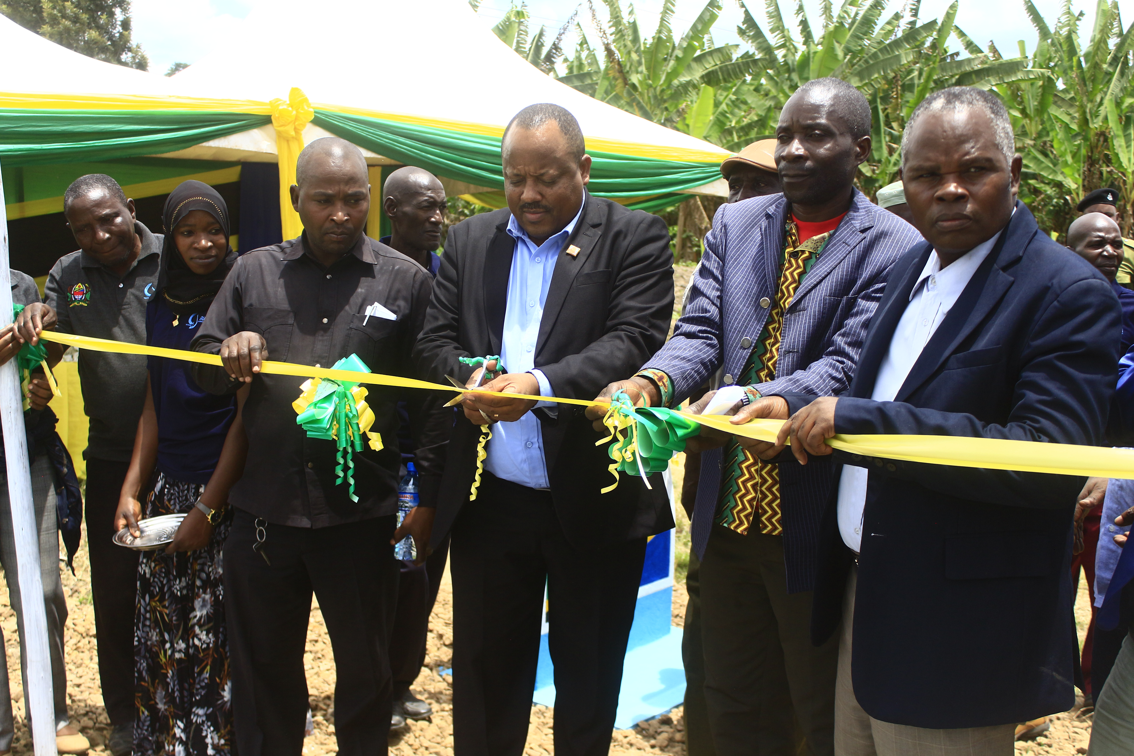
Vilevile, mheshimiwa Sima amezitaka Jumuia za Watumia Maji, ambazo ndio wasimamizi wakuu wa miradi ya maji, zitimize wajibu wao kwa kuwa na vikao vya mara kwa mara na kuhakikisha kwamba fedha ambazo wananchi wanachangia kwa kununua maji kutoka katika vituo vya kuchotea maji zinahifadhiwa benki kwenye akaunti maalum na zitolewe kwa utaratibu maalum pindi zitakapohitajika kwa ajili ya kushughuli za mradi tu huku akisisitiza kwamba fedha hizo kamwe zisije tumika kwa matumizi mengine yo yote kando na ya mradi.
Naye Mwenyekiti wa Jumuia ya Watumia Maji ya Mradi wa Maji wa Omukihisi, ndugu Gabriel Kabona kwa niaba ya wananchi wote wa kata Kyamulaile, ameishukuru Serikali kwa kuwaheshimisha kwani kutokana na mradi huo, hivi sasa kata nzima ya Kyamulaile wanapata maji safi na salama, na ambayo hayana chumvi.
“Hivi sasa, vijiji vyote vya kata Kyamulaile tunapata maji safi na salama isipokuwa katika kitongoji kimoja tu na ambacho RUWASA wanaendelea na taratibu za kuhakikisha nacho kinafikiwa na huduma hii ya maji safi na salama. Kwa kweli tunamshukuru sana Rais Samia na RUWASA kwa ujumla kwa ajili ya mradi huu.” Alieleza Kabona.
Mradi wa maji wa Omukihisi umejengwa kwa fedha shilingi milioni mia mbili sabini na tisa 279,000,000 na umekamilika kwa asilimia 100.
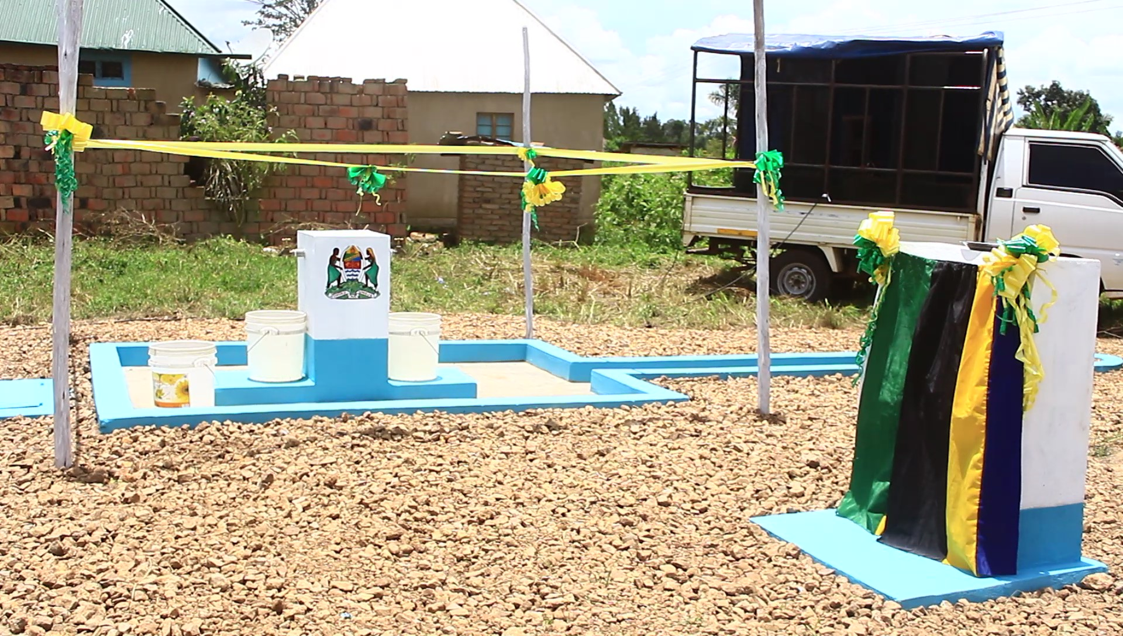
MWISHO

